自由研究のきまり

① 必ずＡ４サイズの大きさにまとめましょう。
② 人に見せることを考えて、ていねいな言葉づかいや文字で書きましょう。
③ 写真やイラスト、図やグラフを入れてまとめると分かりやすくなります。
④ インタビューした人の写真や、見学した建物の写真をのせる場合は、必ず相手の許可を取りましょう。
⑤ 本や資料などを使って調べた場合は、最後に引用を書きましょう。図やグラフを引用した場合も同じです。

著作権について
まとめるって難しいなぁ。
インターネットに似たようなまとめがあったから、まねしちゃおうかな。

参考にするのはいいけれど、そのままうつして自分のまとめにしてはいけないと著作権法で決められているんだよ。もし、そのままうつすときは、引用したことを書かないといけないんだよ。
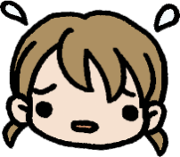
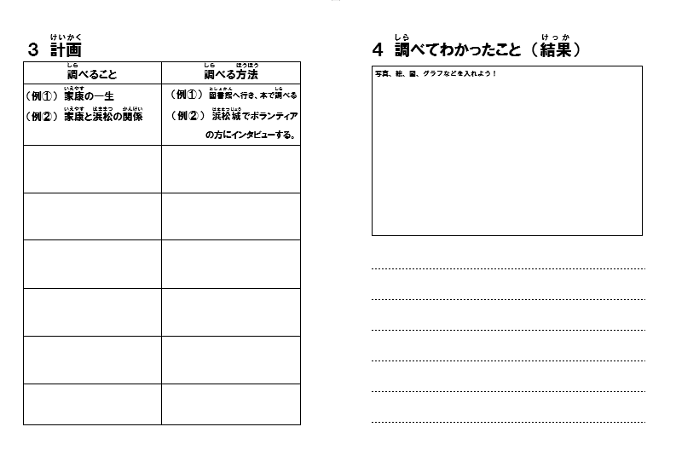
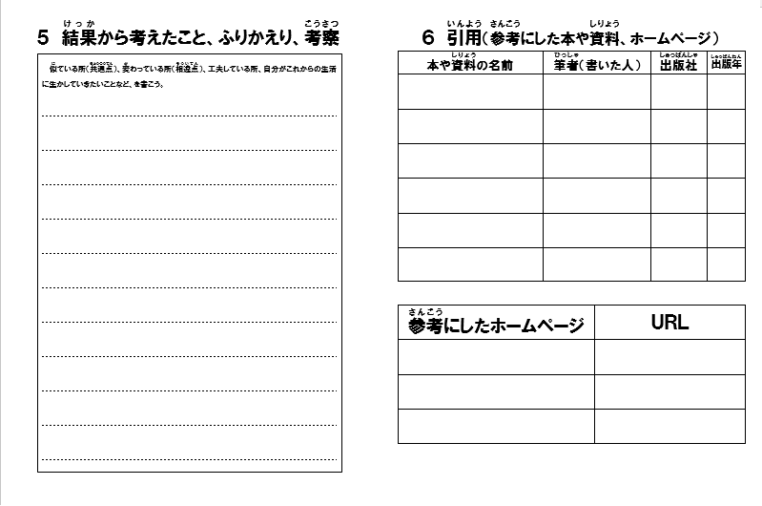
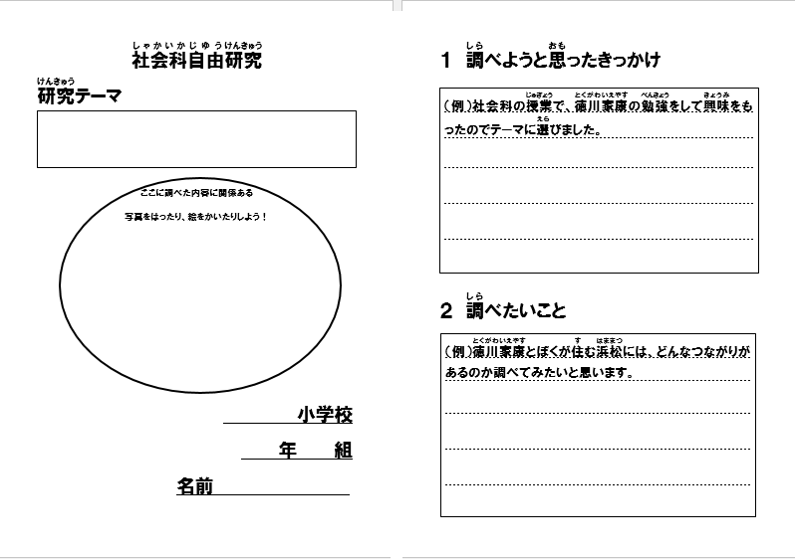
テンプレートの使い方
ページが足りなかったら
コピーして書き足しましょう。
上に写真や図などを入れましょう。
下に調べたことの文章を入れましょう。
どうして、調べようと思ったのか理由を書きましょう。
調べて考えたことや自分の思いをまとめましょう。
調べた内容や伝えたいことを研究テーマに書きましょう。
本の最後のページに筆者や出版年が書いてあります。
調べて、わからないことが出てきたら計画に加えましょう
社会科自由研究
研究テーマ

ここに調べた内容に関係ある
写真をはったり、絵をかいたりしよう！

小学校
年 組
名前
１ 調べようと思ったきっかけ

２ 調べたいこと

３ 計画
調べること | 調べる方法
４ 調べてわかったこと （結果）
写真、絵、図、グラフなどを入れよう！

５ 結果から考えたこと、ふりかえり、考察
似ている所（共通点）、変わっている所（相違点）、工夫している所、自分がこれからの生活に生かしていきたいことなど、を書こう。

６ 引用（参考にした本や資料、ホームページ）
本や資料の名前 | 筆者（書いた人） | 出版社 | 出版年

参考にしたホームページ | ＵＲＬ

